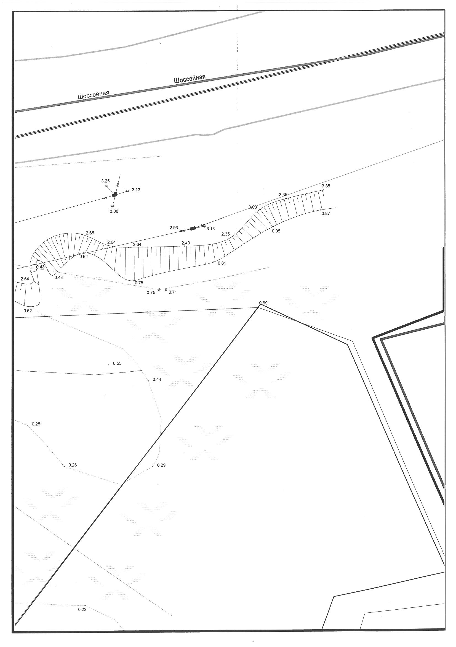

124 км

**а/д «Артем-Находка-порт Восточный»**

300 м

 Место размещения рекламной конструкции №1